

黄石市城发矿业有限公司

象鼻山北区山皮土销售

招标文件

项目编号：CFKY2026-003
招标人：黄石市城发矿业有限公司

2026年5月

第一章、招标公告

黄石市城发矿业有限公司象鼻山区域地质环境治理项目北区现有一批山皮土需要处置/出售，欢迎符合条件的投标人前来投标。
- 招标项目名称及标的物：黄石市城发矿业有限公司（以下简称：“甲方”）山皮土共计约10万吨（示意图中绿色线区域现已堆存的，以及在对应生产日内按设计方案削清方新产生的山皮土等料物，不含运输道路上铺垫的含石层料等，均按山皮土计，实际数量按磅房计量为准），详细情况请参与投标方实地自行勘察。
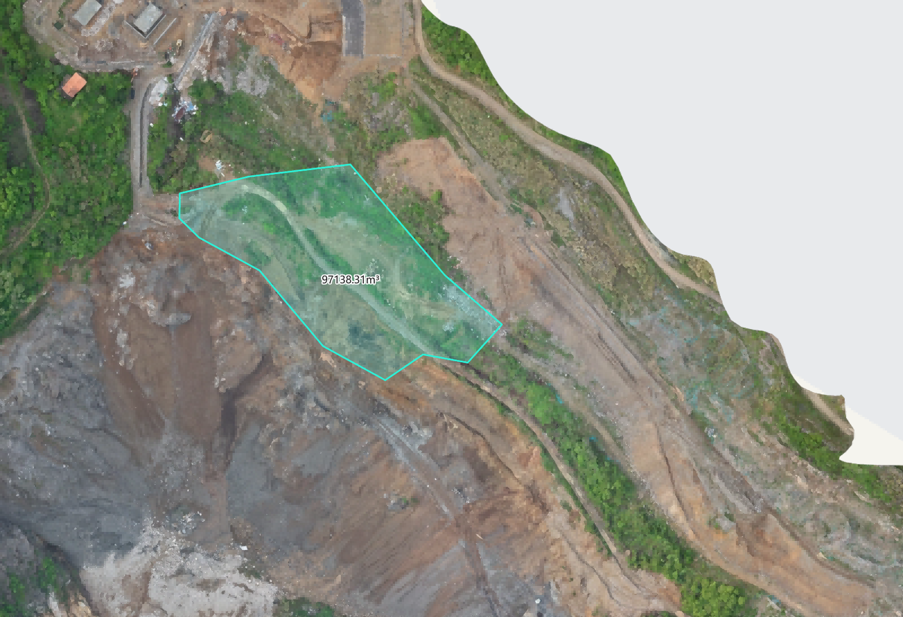
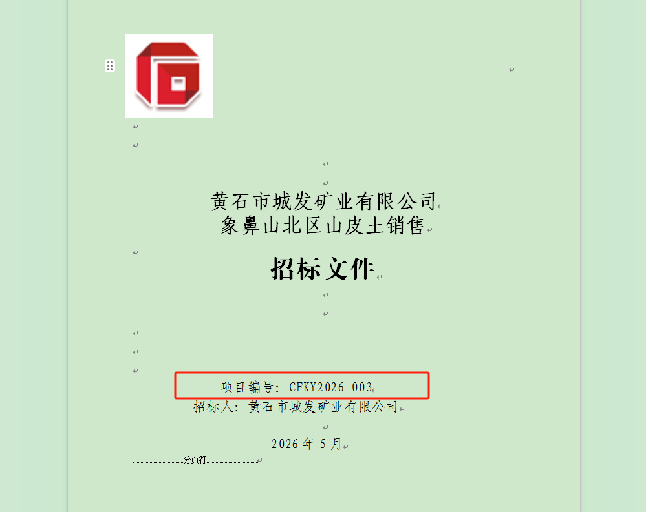
标的 | 销售种类 | 吨数  （万吨） | 对应生产日（天） | 控制价格  （元/吨）
象鼻山北区山皮土 | 山皮土 | 10 | 20 | 2.72
二、招标方式与有关事项
1、招标方式：本次采用招标方式销售，投标人需填报报价单（详见附件），标的底价为2.72元/吨（为不含税价），增值税由乙方（中标人）按国家现行税收法律法规规定的税率，在成交价之外另行支付。甲方负责铲装上车。投标人报价不得低于底价，否则视为无效投标。
合同履行期间如遇国家税率调整，对于调整之日（含）后发生的纳税义务，按调整后的新税率执行；对于调整之日前已发生纳税义务但尚未开票的部分，仍按原税率执行。
备注：本次标的的山皮土招标以价高者得为原则，进行一次报价，如遇最高报价相同，再由相同报价人进行二次报价，以此类推，直到确定一家最高报价。最终报价为现场交货价，低于报价底价的为无效报价，以报价最高的单位视同为竞得方（以下简称：“乙方”）。报价单单独密封于小信封和“投标人基本情况表”“投标保证金”缴款凭证一同提交，并在信封上标明“《报价单》”字样，以方便报价。
- 付款方式：乙方中标成交后当日签订合同并一次性缴纳履约保证金及全部货款。若未履约，甲方有权终止本次招标，并没收乙方投标保证金。
- 装运要求：根据甲方要求，乙方自行到甲方指定装车区域装车外运，每生产日外运量不低于5000吨。
- 因乙方原因影响生产，连续3个生产日外运量不足5000吨的，甲方有权按同等价格对外销售该区域山皮土。
- 现场情况自行勘察，风险自担。
- 要求：①为确保本项目的安全、环保各项指标达标，乙方需与黄石市城发矿业有限公司签订安全、环保协议书（详见附件）。本次竞卖山皮土料全部由乙方自行带车提货，提货过程中车辆、人员需服从甲方统一指挥和管理。运输车辆由乙方自行组织。车辆运输费用由乙方承担，运输所需手续由乙方负责办理，需办理运输车辆及岗位操作人员的意外及财产保险，因运输产生的安全事故、纠纷等由乙方负责，与甲方无关。山皮土料装车后必须到甲方指定的过磅处称重，凭称重后的结算单方可离开，过磅后甲方不再对产品重量及质量负责。乙方运输车辆要服从甲方的工作人员指挥，维护运输安全秩序，严禁超载，落实卫生环保措施，对路途抛洒物进行清理打扫，否则相关清理及处罚费用由乙方承担。②乙方需在规定时限内全额缴纳货款。③乙方自行协调工农关系等问题，承担实施过程中产生的各种风险。
- 乙方原则上须在20个生产日内完成山皮土的外运工作。若逾期未完成，则视为合同已终止，乙方已支付的货款不予退还，乙方不得以任何理由要求返还。
三、投标人资格要求：
1、投标人须具备独立的法人资格。
2、投标人需缴纳投标保证金2万元整。
3、本次招标不接受联合体投标。
4、一旦参与投标，则视同同意上述规定要求。
5、提供承诺函（详见附件）。
四、缴纳投标保证金账户如下：
投标保证金2万元转至黄石市城发矿业有限公司账户：
账户名称：黄石市城发矿业有限公司
开户银行：黄石农商银行西塞山支行
银行账号：82010000003957032
投标保证金到账截止时间为：2026年5月26日17时止（以到账时间为准）
五、招标文件的获取：
1、获取方式：在公告附件处自行下载。
2、若招标时间、地点以及项目其它相关内容发生变更，将在黄石市城市发展投资集团有限公司门户网站发布变更公告，请各投标人随时关注相关信息。
六、投标响应文件递交截止时间、地点：
1、投标响应文件递交截止时间（开标时间）：2026年5月27日上午10:00整。
2、开标地点：黄石市城发矿业有限公司（地址：黄石城发集团大冶湖生态新区农民返乡创业服务中心6楼会议室）
3、投标响应文件采取现场递交的方式进行，截止时间后递交的响应文件不予接收；请各投标人授权代表（即参会人员）持纸质投标文件（一正一副）、身份证、授权委托书原件按时参加开标会。
七、发布公告的媒介
本次招标公告在黄石市城市发展投资集团有限公司网上发布（http://www.hscfjt.com/arts.php?classid=294）。
八、联系方式
招标人：黄石市城发矿业有限公司
联系人：王工
联系电话：13329921098

第二章 投标须知前附表和投标须知

一、投标须知前附表
序号 | 类 别 | 内 容
1 | 项目名称 | 黄石市城发矿业有限公司北区山皮土销售
2 | 项目地址 | 黄石市城发矿业有限公司指定范围内
3 | 招标范围及投标方式 | 详见招标公告
4 | 投标保  证金 | 投标保证金金额为人民币2万元（大写：贰万元整）。  只接受投标人从基本账户递交的投标保证金，不接受现金或以分公司、办事处或其他机构及私人名义递交的支票、汇票和电汇，退还时按来款渠道无息自动退回。  投标保证金到账截止时间为：2026年5月26日17时止（以到账时间为准）  账户名称：黄石市城发矿业有限公司  开户银行：黄石农商银行西塞山支行  银行账号：82010000003957032
5 | 付款方式 | 本项目采取先款后货的方式销售。  投标人报价成交后，当日签订合同并一次性缴纳货款。若投标人逾期缴纳相关款项，招标人有权终止合同，另行选择购货单位并没收投标人投标保证金。  竞买人全额缴纳货款后，一周内按来款渠道无息自动退回投标保证金。
6 | 质量目标 | 符合运输和处置安全标准
7 | 投标人资格要求 | 详见招标公告“三、投标人资格要求”
8 | 招标有效期 | 60日历天（从招标截止之日算起）
9 | 资格审查  方法 | 资格后审
10 | 采购方式及控制价金额 | 方式：现场开标  山皮土料招标底价为2.72元/吨（为不含税价），增值税由乙方（中标人）按国家现行税收法律法规规定的税率，在成交价之外另行支付，甲方负责铲装上车。  合同履行期间如遇国家税率调整，对于调整之日（含）后发生的纳税义务，按调整后的新税率执行；对于调整之日前已发生纳税义务但尚未开票的部分，仍按原税率执行  本次山皮土料招标以价高者得为原则，进行一次报价，如遇最高报价相同，再由相同投标人进行二次报价，以此类推，直到确定一家最高报价。最终报价为现场交货价，低于报价底价的为无效报价，以报价最高的单位视同为中标方，最终成交价含铲装费用。
11 | 投标响应文件份数 | 正本 壹 份，副本 壹 份。
12 | 现场踏勘 | 不统一组织现场踏勘，投标人可自行前往项目地点进行踏勘。关于现场踏勘投标人所产生的一切费用均由投标人自负。
13 | 投标人提出答疑 | 联系人：王工；联系电话：13329921098
14 | 投标响应文件递交地点及投标截止时间 | 地点：黄石市城发矿业有限公司（地址：黄石城发集团大冶湖生态新区农民返乡创业服务中心6楼会议室）  时间：2026年5月27日上午10:00整。
15 | 开标地点、时间 | 地点：黄石市城发矿业有限公司（地址：黄石城发集团大冶湖生态新区农民返乡创业服务中心6楼会议室）  时间：2026年5月27日上午10:00整。
17 | 报价方法 | 详见“24.报价程序”
18 | 其他 | 运输成本以及运输需要办理的相关手续产生的全部费用由中标人自行承担。

二、投标须知

（一）总则

1、说明
1.1本项目详情请见投标须知前附表。
2、本采购项目通过 招标 的方式选定成交人。
3、销售周期：详见公告
4、招标范围：详见公告
5、答疑
5.1投标人在收到招标文件后，若有问题需要澄清，应务必于递交投标响应文件截止时间前2日以书面形式（包括书面文字、传真）向招标人提出，招标人将以答疑文件的形式予以解答，逾期不作答。
6、合格的投标人
6.1参加招标的投标人必须满足前附表所要求的资格要求。
6.2 投标人资格审查
6.2.1投标人资格由评标小组通过资格后审方式予以确认，未通过资格审查的投标响应文件将按无效报价处理。
7、费用：
参加本项目的投标人应承担投标响应文件的编制与递交投标响应文件过程中所涉及的一切费用，不管投标结果如何，投标人对上述费用不负任何责任。

（二）投标文件

8、投标文件组成：
8.1投标文件包括以下内容：
第一章 投标须知前附表及竞价须知
第二章 投标文件格式
8.2 除8.1内容外，招标人在投标截止时间前，以书面形式发出的对投标文件的澄清或修改内容，均为投标文件的组成部分，对招标人和投标人起约束作用。
8.3投标人获取竞价文件后，应仔细检查投标文件的所有内容，如有残缺问题应及时提出，否则，由此引起的损失由投标人自己承担，投标人应同时认真审阅投标文件中所有的内容。如投标人的投标响应文件不能符合投标文件的要求，责任由投标人自负。实质上不响应投标文件需求的投标人竞价响应文件将被拒绝。
9、投标文件解释
9.1投标人在收到竞价文件后，若有问题需要澄清，应于收到投标文件后2日内以书面形式（包括书面文字、传真）向招标人提出，招标人将以书面形式予以解答，并将送达所有获得竞价文件的投标人，该答复作为竞价文件的组成部分，具有约束作用。
10、投标文件的修改
10.1在投标截止日期前，招标人可能会以补充通知的方式修改投标文件。
10.2补充通知将以书面形式发给所有获得投标文件的投标人，补充通知作为投标文件的组成部分，对投标人起约束作用。
10.3投标文件的澄清、修改、补充等内容以书面形式明确的内容为准，当投标文件与投标文件的澄清、修改、补充等同一内容在表达上不一致时，以最后发出的书面文件为准。
10.4为使投标人在编制竞价响应文件时把补充通知内容考虑进去，招标人可以酌情延长递交投标响应文件的截止日期。

（三）投标响应文件的编制

11、竞争性鸵鸟响应文件编制基本要求
11.1投标人对竞争性投标响应文件的编制应按要求装订和封装。
11.2投标人提交的竞争性投标响应文件以及投标人与招标人就有关投标的所有来往函电均应使用中文。投标人提交的支持文件和印刷的文献可以使用别的语言，但其相应内容必须附有中文翻译文本，在解释竞争性投标响应文件时以翻译文本为主。
11.3投标人应认真阅读、并充分理解本文件的全部内容（包括所有的补充、修改内容），承诺并履行本文件中各项条款规定及要求。
11.4竞争性投标响应文件必须按本文件的全部内容，包括所有的补充通知及附件进行编制。
11.5如因投标人只填写和提供了本文件要求的部分内容和附件，而给评审造成困难，其可能导致的结果和责任由投标人自行承担。
12、投标响应文件的语言及度量衡单位
12.1投标响应文件及与竞价有关的所有文件均应使用中文。
12.2除规范另有规定外，投标响应文件使用的度量衡单位，均采用中华人民共和国法定计量单位。
13、投标响应文件的组成
13.1资格审查文件主要包括：（详见前附表）
13.2价格文件主要包括下列内容：
13.2.1投标函（格式见第四章，同下）
13.2.2投标单
13.2.3授权委托书
13.2.4投标人基本情况表
13.2.5投标保证金凭证
14.投标：
14.1本项目的投标采用本须知前附表所规定的方式。
14.2本次山皮土料投标底价为2.8元/吨，投标以价高者得为原则，进行一次报价，如遇最高报价相同，再由相同投标人进行二次报价，以此类推，直到确定一家最高报价。最终报价为现场交货价，低于报价底价的为无效报价，以报价最高的单位视同为竞得方。
14.3对于本文件中未列明，而投标人认为必需的费用也需列入其报价中。在合同实施时，招标人将不予支付成交投标人没有列入的项目费用，并认为此项目的费用已包括在总报价中。
14.4报价应包含与项目相关费用。
14.5投标保证金
1、投标保证金是响应性文件的一个组成部分，由投标人以人民币形式提交招标采购单位。
2、若投标人的保证金逾期提交或金额不足，其响应性文件将被拒绝。
3、投标保证金的退还：
（1）未成交方的竞价保证金，将在《成交通知书》发出后五个工作日内无息退还。
（2）成交方的投标保证金在合同签订后五个工作日内无息退还。
4、出现以下情况，投标人的投标保证金将不予退还：
（1）投标人已递交响应性文件，但在竞价响应有效期内撤回竞价响应的；
（2）在响应性文件中提供虚假文件的；
（3）投标人在投标期间用不正当手段试图影响、改变投标结果的；
（4）成交方不按其投标响应承诺签订合同或放弃成交的；
（5）与招标人、其他投标人或招标单位工作人员恶意串通的。
15、投标有效期
15.1投标有效期为60日历天，从投标截止之日算起。
15.2在原定投标有效期内，如果出现特殊情况，招标人可以书面形式向投标人提出延长投标有效期的要求，对此要求投标人须以书面形式予以答复，投标人可以拒绝这种要求，而不被没收投标保证金。同意延长投标有效期的投标人不允许修改其投标响应文件，但需要相应地延长投标保证金的有效期，在延长期内，关于投标保证金的退还与没收的规定仍然适用。
16、投标响应文件的份数和签署
16.1投标响应文件数按一正一副提交。投标响应文件正本和副本如有不一致之处，以正本为准。
16.2投标响应文件正本与副本均需使用A4纸用永久性字迹打印，并需在投标响应文件封面右上角清楚地注明“正本”或“副本”。
16.3投标响应文件封面、投标书均应加盖投标人印章并经法定代表人签字和盖章。投标响应文件签字及内容均须符合要求，否则投标响应文件签署无效。
16.4全套投标响应文件不准有涂改和行间插字。如有修改，修改处应加盖投标人公章或由委托人签字或盖章。

（四）投标响应文件的递交

17、投标响应文件的密封与标志
17.1投标人应将投标响应文件的正本和副本分别密封在两个外层包封中，并在外包封上注明：（1）投标人名称，（2）项目名称，（3）项目编号，（4）2026年5月27日10时开标，此时间前不得开封。
17.2所有投标响应文件外层密封袋的封口处应加盖投标人印章。
18、投标响应文件的提交
18.1投标响应文件应按前附表所规定的地点，于截止时间前提交，并办理接收手续。
19、投标响应文件提交截止时间
19.1投标人应在前附表规定的时间之前将投标响应文件提交给招标人。
20、迟交的投标响应文件
20.1招标人在竞价截止时间以后收到的投标响应文件，将原封退给投标人。
21、投标响应文件的修改与撤回
21.1投标人在递交投标响应文件之后，在规定的投标截止时间之前，可以书面形式向招标人递交修改或撤回其投标响应文件的通知。在投标截止时间之后，不能更改投标响应文件。
21.2投标人投标响应文件的修改或撤回通知，应按规定编制、密封、标志和提交（在内外层包封上标明“修改”或“撤回”字样）。

（五）开标

22、开标须知
22.1开标会议由黄石市城发矿业有限公司主持，按投标须知前附表规定的时间和地点举行，核验到会各投标人身份，由投标人代表检查投标响应文件密封情况，经确认无误后，宣布有效投标响应文件，由投标小组对投标响应文件进行评审。
22.2 在开标时，当投标响应文件出现下列情形之一的，招标人不予受理：
22.2.1 投标响应文件逾期送达或者中途撤标或者未送达指定地点的；
22.2.2 投标响应文件未按照竞价文件的要求予以密封的。
23、投标响应文件澄清
23.1 在开标过程中，开标小组可以用书面形式要求投标人对投标响应文件中含义不明确，对同类问题表述不一致或者有明显文字和计算错误的内容作必要的澄清、说明或者补正。投标人应在投标结束前用书面形式进行澄清、说明或者补正，其澄清、说明或者补正。
23.2 投标响应文件中的大写金额与小写金额不一致时，以大写金额为准，总价金额与单价金额不一致时，以单价金额为准，但单价金额小数点有明显错误的除外，对不同文字文本投标响应文件的解释发生异议时，以中文文本为准。
23.3 书面答复须经投标人法定代表人或其委托代理人签字或加盖印鉴，签字或加盖印鉴的书面答复将视为投标响应文件的组成部分。
23.4 在投标响应文件的审查、澄清、评价和比较以及合同签订过程中，投标人对招标人和开标小组成员施加影响的任何行为，都将导致取消其成交资格。
24、评标程序
24.1、评标小组：本项目评标小组由3人组成。
24.2、推荐评标组长：组长由评标小组根据相关规定推选竞价组长。
24.3、招标人应当按竞争性投标文件的规定，在递交投标响应文件截止时间的同一时间组织公开评标。报名的所有投标人代表、招标人和有关方面代表参加。参加投标的代表应签名报到以证明其出席。
24.4、评标小组对投标人响应文件及投标响应文件进行资格性和符合性审查，通过资格性和符合性审查的投标人才允许进入开标程序，开标程序采用全公开方式，由评标小组现场宣读各投标人的实际报价。
①第一轮报价
评标小组按已确定的报价顺序（按签到顺序），分别对符合采购需求、质量和服务的投标人宣读其报价，并了解其报价组成情况。
招标人对开标过程和重要卡表内容进行记录，投标双方在记录上签字确认。
评标小组一致确定响应投标人符合投标文件要求的，按投标文件设定的方法和标准确定成交候选人。
若在第一轮报价中评标小组未能确定成交投标人的，可让投标人进行第二轮报价。
③第二轮报价
第二轮报价现场填写并递交，由评标小组现场宣读。招标人对开标过程和卡表内容进行记录，投标双方在记录上签字确认。评标小组按投标文件设定的方法和标准确定成交候选人。
第二轮报价评标小组仍未能确定成交候选人的，可进行第三轮报价。以此类推直至确定最高报价为止。
25、成交原则
成交候选人的每轮报价，密封递交评标小组。评标小组按报价从高到低排序，推荐成交候选人顺序，形成评标报告。
响应投标人的报价均低于了投标控制价，招标人有权终止投标活动；终止后，招标人需要采取调整采购预算或项目配置标准等，或采取其他采购方式的，应当在采购活动开始前经采购监督管理部门批准。
开标过程由招标人指定专人负责记录，并存档备查。
26、确定成交投标人办法
26.1评标小组只要求资格评审合格的投标人在规定的时间内进行报价。
26.2评标小组将根据需要决定是否要求所有合格的投标人在规定时间内进行第二次或多次报价，将能确定出最高报价的那一轮作为最终竞价作为竞价小组评比的最终依据。
26.3根据符合采购需求、质量和服务相等且报价最高的原则确定成交投标人。
27、发布成交公告
成交投标人确定后，在采购指定媒体上进行公告，公告期为1个工作日。
28、发出成交通知书
发布成交公告的同时，向成交投标人发出成交通知书。并将成交结果通知所有未成交的响应投标人。
成交通知书发出后，招标人改变成交结果，成交投标人放弃成交的，应承担相应的法律责任。
成交公告发布期内，投标人对成交结果、竞价过程有质疑的，采购监督管理部门应按采购质疑和投诉程序受理、答复和处理。
29、签订合同
成交投标人应当自成交通知书发出之日起一周内，与招标人签订合同，否则按撤回投标文件处理。投标文件、成交投标人的投标响应文件及其澄清文件等，均为签订合同的依据。
30、适用法律
招标人、投标人的一切采购活动均适用于相关法律法规。

第三章 合同格式

象鼻山山皮土销售合同模板

甲方：黄石市城发矿业有限公司 （简称甲方）
乙方： （简称乙方）

根据《中华人民共和国民法典》及相关法律法规的规定，根据甲方组织的招标会结果，乙方为本项目的中标人，双方本着公正、公平、诚信的原则，在平等互利的基础上，甲乙双方就黄石市城发矿业有限公司象鼻山区域地质环境治理项目山皮土销售有关事宜，特签订本合同。
- 供货产品种类、交货地点、价格、数量：
1.甲方供应的为黄石市城发矿业有限公司象鼻山区域地质环境治理项目山皮土，成交价格为不含税价，增值税由乙方按国家现行税收法律法规规定的税率，在成交价之外另行支付，甲方负责铲装上车。
山皮土 | 山皮土约10万吨
成交价格 | 元/吨
合同总价
备注：合同履行期间如遇国家税率调整，对于调整之日（含）后发生的纳税义务，按调整后的新税率执行；对于调整之日前已发生纳税义务但尚未开票的部分，仍按原税率执行。
2.本项目采取先款后货的方式销售。乙方竞价成交后当日内签订合同并一次性缴纳货款，货款一次性缴纳后，投标保证金无息自动退回。若未履约，甲方有权终止本次竞价，并没收投标保证金。
3.乙方最后一天装车因满足满车的需要，计量超出10万吨部分按中标单价执行。合同履行期间，成交的成交价格不随市场价格变化而调整。
4.根据甲方要求，乙方自行到甲方指定装车区域装车外运，每生产日外运量不低于5000吨。
5.乙方原则上须在20个生产日内完成约10万吨山皮土的外运工作。若逾期未完成，则视为合同已终止，乙方已支付的货款不予退还，乙方不得以任何理由要求返还。
- 供货地点及供货方式：
1.供货地点：黄石市城发矿业有限公司指定范围内。
2.乙方需对运输车辆及岗位操作人员办理意外及财产保险。
- 双方权利和义务：
1.甲方采取先款后货的方式销售。乙方中标成交后当日签订合同，并一次性缴纳货款。若乙方逾期缴纳相关款项，甲方有权另行选择购货单位并终止合同，同时没收投标保证金。
2.在甲方指定的磅房称重，由甲方出具磅单，双方共同监磅并确认，作为结算依据，过磅后甲方不再对产品重量及质量负责。
3.乙方在装车施工中，严格服从甲方管理。若因乙方自身原因在施工过程中造成的任何安全事故（人员伤亡、机械及财产损毁），均由乙方承担其一切经济损失和相应的法律责任。
4.乙方车辆应遵守相关安全规定，按指定路线行驶，如因乙方自身原因在运输过程中发生道路安全责任事故，由乙方自行负责。
5.乙方负责运输前及运输过程中做好公安、交警、交通、路政、城管、环保等部门的沟通与协调工作以及周边工农关系的协调，取得合法有效的运输手续。负责运输道路沿途的环保保洁，清理路面卫生。甲方负责配合乙方办理相关手续并在矿区范围内的运输提供通行便利。
6.乙方必须按照甲方指定的区域按顺序装车。严禁进入非合同成交以外产品的区域内逗留，不得无故选择性装车、拖延时间不装车。乙方如有违反甲方有权终止合同，甲方退还乙方未提货的剩余货款，给甲方造成损失的，甲方有权从货款及履约保证金中直接扣除或进行追偿。
7.乙方应服从甲方安排，派专人到装车区域配合甲方人员安排装车，车辆驾驶员必须听从甲方现场人员统一管理，遵守甲方的相关规定，自觉维护好作业区域内的环境卫生、生产、安全、环保及道路交通安全，否则，甲方有权停止装车和销售，对乙方进行处罚，造成甲方损失的由乙方承担。运输全过程必须符合甲方安全、环保管理要求，运输途中如违反国家的法律法规以及公安、交警、交通、路政、城管、环保等部门规定，造成事故和处罚的，责任由乙方承担，乙方相关处罚与甲方无关。
8.乙方所有人员进入作业现场前必须经甲方管理人员许可，进入现场时应戴好安全帽等个体防护措施。乙方在作业现场工作人员必须服从甲方管理人员的统一管理，不得擅自影响指挥现场装车挖机作业。如有违反，甲方有权驱离现场。
9.乙方车辆和人员进入作业区域内必须注意安全规程，制定安全运输方案。时刻加强对装车作业周围的观察，以免在装车过程中产生坠石，因乙方自身原因造成的人员伤害和车辆设备损坏的一律由乙方负责承担。
10.因甲方原因、或政府原因等特殊情况不能装车，应提前半天告知乙方，因甲方不通知导致乙方车辆到达现场怠工超过4小时，应给予乙方怠工补偿。如补偿标准无法协商的，双方同意参照政府部门公布的标准执行。
11.为了工程进度和运输安全以及道路承载状况，运输的车型及数量双方另行协商并经甲方办理相关厂区内部通行证后执行，乙方车辆数量必须满足甲方工程进度，所有车辆必须证照齐全，车况良好，并向甲方提前报备。乙方运输石料不能影响周围居民的正常生活，车辆运输时间按甲方规定时间执行。
五、违约责任：
1.乙方在合同签订后未付货款或无故不按本合同约定履行义务超过5天的，甲方有权解除合同，交纳的履约保证金不予退还。
2.乙方装车后故意逃避计量的，按5万元/车承担违约责任；甲方有权在乙方货款中直接扣减。
3.乙方作业车辆在运输过程中出现路面抛洒或违反相关的法律法规以及地方行政主管部门规定的行为，乙方将承担一切因此造成的损失。
4.其它违约行为，按《民法典》相关规定处理。
5.甲乙双方工作人员应严格遵守廉政方面的规定，甲方人员不得以任何理由向乙方卡要好处费或故意刁难，如有，乙方应第一时间向甲方或其上级纪检等部门报告，由甲方相关部门依规进行处理。乙方对甲方单位或个人不得有行贿、送礼等行为，经查证属实，甲方有权终止合同，并赔偿甲方的经济损失。
6.乙方在作业现场的行为必须服从甲方管理人员的统一监管，非现场工作人员进入现场需提前向甲方报备，如有违反产生的后果全部由乙方负责。
7.双方必须遵循诚实信用、公平合理的原则履行合同义务。甲方按照本合同约定的价格销售山皮土给乙方，乙方按约定支付货款。双方无故终止本合同导致对方无法继续履行本合同的，由违约方向守约方支付因此造成的相应损失。
六、不可抗力：
如甲方因政府管控、政策调整或不可抗拒的因素导致本合同客观上无法继续履行的，可终止合同，双方互不承担责任.
七、其他：
1.本合同自双方签字盖章后生效，一式肆份，甲乙双方各持贰份，具有同等法律效力。
2.未尽事宜或发生纠纷，双方共同协商解决，协商不成，向甲方所在地人民法院诉讼解决。
甲方（印章）：
法定代表人（或授权代表人）：
时间： 年 月 日
乙方（印章）：
法定代表人（或授权代表人）：
时间： 年 月 日

附件一、安全、环保协议书

委托单位（甲方）：黄石市城发矿业有限公司

实施单位（乙方）：

项目名称：黄石市城发矿业有限公司山皮土销售项目
项目主要内容：乙方根据石料交易合同内容拖运山皮土
作业区域： 黄石市城发矿业有限公司指定范围内。
作业人数： 由乙方根据运输实际需求设定。

协议内容：
1、乙方必须按照国家相关法律法规要求、行业标准、黄石市城发矿业有限公司安全生产管理的有关规定组织装车运输。
2、运输前，乙方应健全安全管理组织结构，明确本工程安全负责人，根据运输特点制定完善的安全措施，并严格实施。
3、运输前，乙方负责人应向参与现场作业的各岗位作业人员进行安全技术交底，介绍运输区域内使用的设备、生产工艺流程、安全设施、现场环境等情况，并通报甲方与此项目有关的安全规定。
4、乙方必须严格遵守安全生产管理规章制度，对作业人员进行安全教育和安全技术交底，并自觉接受甲方安全管理人员的监督管理。
5、乙方应当避开危险区域，避开项目施工方施工区域。组织运输车辆有序、安全运输，主动接受甲方、施工方调度，确保运输安全、文明。
6、乙方运输人员从事运输作业，必须持合法有效证件上岗作业。乙方运输作业人员名单应报甲方主管部门备案。
7、销售输出过程中，因乙方人员违反安全规章制度，造成人员身体受到伤害或死亡、设备损坏及生产事故，应由乙方承担全部责任，赔偿相应损失。
8、禁止车辆超载运输、超速运输、物品抛撒，影响道路安全、环境。如有物品抛撒，立即将道路物品清理干净。
9、乙方发生工亡或安全生产事故，必须按照国家有关规定，逐级上报，并告知甲方。甲方将根据合同规定进行处理。因超载运输、超速运输造成的问题及损失，由乙方承担全部责任。
10、协议生效
本协议自甲乙双方签字盖章之日起生效，其时效与双方所签订的山皮土料交易合同相同。本协议一式肆份，甲方持二份、乙方持二份。

甲方（印章）
甲方 单位责任人：
甲方 单位专业主管：

乙方（印章）
乙方 单位责任人：
乙方 安全责任人：

年 月 日

第四章 投标响应文件格式

- 投标承诺函
- 报价单
- 授权委托书
- 投标人基本情况表
- 投标保证金凭证
- 其它需提交的资格审查证明文件

（一）投标承诺函

- 经现场察勘和仔细研究本次招标文件，并对其中有关招标说明、货物量、合同条款、规范和其它有关文件有了全面深入的理解。我方同意招标文件的各项规定，愿以最终中标价进行结算购买黄石市城发矿业有限公司象鼻山区域地质环境治理项目山皮土，该区域内所有方解石，含生产过程中产生的粉料、伴生品等，均按山皮土计，实际数量按磅房计量为准，最终的成交价不含增值税，增值税由乙方（中标人）按国家现行税收法律法规规定的税率，在成交价之外另行支付。。（运输成本以及运输需要办理的相关手续产生的全部费用由中标人自行承担）。
2、一旦我方中标成功，我方保证在与贵公司签订合同生效后立即开始废土外运处置工作。
3、我单位同意在招标有效期内严格遵守本投标响应文件的各项承诺。在此期限届满之前，本投标响应文件始终将对我方具有约束力，并随时接受中标。
4、我单位已详细审查全部招标文件内容，包括补遗书（如果有）。我们完全理解并同意放弃对这方面有不明及误解的权利。
5、我方同意如果在规定的开标会开始时间后，若在投标有效期内撤回报价，则投标保证金将被贵方没收。

投标人：（盖章）

法定代表人：（签章）

联系方式：

日期： 年 月 日
- 报价单

项目编号：
投标单位名称：
单位：人民币
山皮土料 | 山皮土
吨数 | 约10万吨
报价底价 | 2.72元/吨
报价 | 元/吨

注：
1.以上的报价为不含税价，增值税由乙方（中标人）按国家现行税收法律法规规定的税率，在成交价之外另行支付。运输成本以及运输需要办理的相关手续产生的全部费用由中标人自行承担。
2.本表填制原件一式两份，两份必须完全一致。
其中一份装订于投标文件正本内；
另一份单独密封于小信封和“投标人基本情况表”“投标保证金”缴款凭证一同提交，并在信封上标明“《报价单》”字样，以方便报价。
3.另自备一份盖章空白报价单，如果出现需二次报价情况，现场再进行报价。

法人授权代表签字：

报价人代表签字盖章：

日 期：

（三）授权委托书

本授权委托书声明：我 （姓名）系
（投标人名称）的法定代表人，现授权委托本公司 （单位名称） （姓名）为我的代理人，以本公司的名义参加 项目的投标。代理人所签署的文件和处理与之有关的一切事务，我均以承认。
本授权书于 年 月 日签字生效，特此声明。
代理人无转委权，特此委托。

法人授权代表签字：

授权代表联系方式：

投标人代表签字盖章：

日 期：

（四）投标人基本情况表

项目名称：

投标人名称：
企业全称 |  |  |  | 企业  法人代表
企业地址 |  |  |  | 被授权  投标代表
邮 编 |  | 电 话 |  | 传 真
企业  开户银行 |  |  | 开户银行  地址
开户银行  账号 |  |  | 企业税务登记号

投标人代表签字盖章：

日 期：

（五）投标保证金凭证

银行回单粘贴处

